فرم ها:

# فرم ثبت نام

# فرم ورود

# صفحه اصلی

# صفحه دسته بندی محصولات

## صفحه لیست محصولات

### کلی

### ثبت سفارش

### فیش پرداخت

### مشخصات فنی

### نظر کاربران

# صفحه دسته بندی فرمول ها

## صفحه لیست فرمول

### کلی

### ثبت سفارش

### مشخصات فنی

### نظر کاربران

# علاقه مندی

# علاقه مندی ها

# صفحه مشاوره

# اطلاعات کاربری

* سبد کالا
* پیگیری سفارشات
* کیف پول
* ویرایش اطلاعات کاربری
* ثبت و پیگیری نظرات
* کد معرف
* تغییر رمز عبور

# گزارشات

* واریز وجوه
* سوابق سفارشات

فرم ثبت نام

فرمی شامل فیلدهای :

* حقیقی/حقوقی --RADIO BUTTON
* نام و نام خانوادگی/نام سازمان --TEXT BOX
* کد ملی/شناسه ملی --TEXT BOX
* آدرس --TEXT BOX
* شماره موبایل --TEXT BOX
* شماره موبایل اضطراری/تلفن سازمان یا موسسه --TEXT BOX
* تاریخ تولد/تاریخ تاسیس --TEXT BOX
* رمز عبور --TEXT BOX
* تکرار رمز عبور--TEXT BOX
* کد احراز هویت(متصل به سامانه پیامک) --TEXT BOX

1. فرم ورود

فرمی شامل فیلدهای :

* نام کاربری --TEXT BOX
* رمز عبور --TEXT BOX
* ورود--BLOCK BUTTON
* ثبت نام --BLOCK BUTTON
* نام کاربری یا رمز عبور را فراموش کرده ام— Transparent Button

1. صفحه اصلی

فرمی شامل Footer with icons and text است که آیکون ها شامل :

* محصولات
* فرمول ها
* مشاوره
* علاقه مندی ها

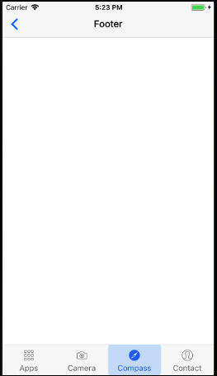

1. صفحه دسته بندی محصولات

با انتخاب آیکون محصولات در صفحه اصلی به این صفحه می رسیم.

این صفحه یک List Item Select از انواع محصولات شامل صنعتی،آزمایشگاهی و ... می باشد.

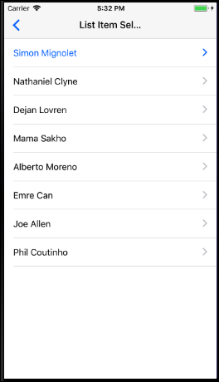

1/4 صفحه لیست محصولات

با انتخاب هر کدام از گزینه ها در صفحه دسته بندی محصولات به یک

List Thumbnail می رسیم که در این صفحه به ازای هر محصول یک ردیف وجود دارد.

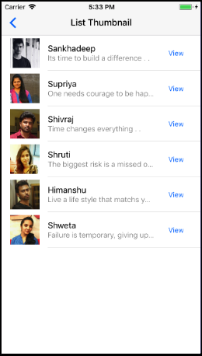

1/1/4 اطلاعات کلی

با کلیک بر روی هر محصول اطلاعات کلی همان محصول نمایش داده می شود.این فرم دارای فیلدهای:

* قیمت کالا--LABEL
* موجودی--LABEL
* نوع بسته بندی--LABEL
* برند یا شرکت تولید کننده--LABEL
* ضمانت اصالت کالا--LABEL
* دکمه افزودن به سبد--BLOCK BUTTON
* دکمه مشاهده سبد--BLOCK BUTTON
* دکمه ثبت درخواست--BLOCK BUTTON
* دکمه دکمه ثبت درخواست نمونه تستی--BLOCK BUTTON
* دکمه ارسال پیام موجود شد--BLOCK BUTTON
* تصویر کالا
* چک باکس افزودن به علاقمندی ها--CHECKBOX
* لیبل پیشنهاد ویژه--LABEL

2/1/4 ثبت سفارش

با زدن دکمه مشاهده سبد کالا وارد فرمی می شویم که فیلدها و جداول زیر را داراست :

* گزارشی جدول کالاهای افزوده شده به سبد که به ازای هر کالا فیلدهای زیر نمایش داده می شود--LABEL
* قیمت هر واحد
* تخفیف
* قیمت کل
* مبلغ کل
* ردیوباتم نوع پرداخت شامل آیتم های: --RADIO BUTTON
* پرداخت آنلاین
* پرداخت از کیف پول
* نحوه تحویل--RADIO BUTTON
* تحویل در باربری
* تحویل در محل(در فاز اول این گزینه غیر فعال می باشد)

با انتخاب این ردیوباتم فرمی باز می شود شامل فیلدهای زیر:

* نام تحویل گیرنده
* آدرس دقیق
* کد پستی
* مکان دقیق روی نقشه
* شماره تلفن
* شماره همراه
* ردیوباتم زمان تحویل

1. از 8 تا 12
2. از 12 تا 16
3. از 16 تا 19

* دکمه پرداخت نهایی--BLOCK BUTTON

در حالت پرداخت از کیف پول از مانده حساب کم می کند و در حالت پرداخت آنلاین ،متصل می شود به درگاه پرداخت و بعد از تکمیل فرایند پرداخت بازگشت به نرم افزار

3/1/4 فیش پرداخت

این فیش در واقع گزارشی به منزله گواهی پرداخت مبلغ کالا بوده که خریدار هنگام تحویل کالا ارائه می دهد.

* گزارشی شامل:--REPORT
* جدول کالاهای خریداری شده که به ازای هر کالا فیلدهای زیر نمایش داده می شود
  + قیمت هر واحد
  + تخفیف
  + قیمت کل
* مبلغ کل
* نحوه تحویل
* نام تحویل گیرنده
* امضا تحویل گیرنده
* تاریخ خرید
* وضعیت پرداخت
* دکمه پرینت--BLOCK BUTTON
* دکمه دریافت فایل--BLOCK BUTTON

4/1/4 مشخصات فنی

در این صفحه مشخصاتی فنی محصول که توسط کارشناس این حوزه مشخص می گردد ثبت می شود.مشخصاتی شبیه فرمول-ترکیبات-کشور تولید کننده- تاریخ انقضا و ...

نکته حائز آهمیت این است که راهبر می تواند به مشخصات اضافه کند.در واقع تعداد و نوع مشخصات پارامتریک است

5/1/4 نظر کاربران

در این قسمت فیلدهای:

* متن نظر--TEXT BOX
* نمره-- TEXT BOX
* نام کاربری--LABEL
* نقاط قوت و ضعف(این قسمت در فاز اول پیاده سازی نمی شود)--ROUNDEDBUTTON

شامل تعدادی دکمه از پیش تعیین شده که توسط رهبر می تواند اضافه و کم شود.البته سوابق گذشته از بانک حذف نمی شود

* چک باکس تایید راهبر—CHECKBOX